**МИНИСТЕРСТВО ЦИФРОВОГО РАЗВИТИЯ, СВЯЗИ И МАССОВЫХ КОММУНИКАЦИЙ РОССИЙСКОЙ ФЕДЕРАЦИИ**

Ордена Трудового Красного Знамени федеральное государственное бюджетное образовательное учреждение высшего образования

**Московский технический университет**

**связи и информатики**

──────────────────────────────────────

Факультет СиСС

Кафедра “Сети связи и системы коммутации”

**Практическая Работа**

**№ 1**

по дисциплине «Инфокоммуникационные сети и системы связи»

на тему:

**«Сети фиксированной телефонной связи»**

Вариант № 6

Выполнил: студ. гр. БСС2202

Вечерский В.С.

Проверил: ст. преподаватель

Максимов С. П.

Москва 2024

1. Структурная схема фрагмента ГТС

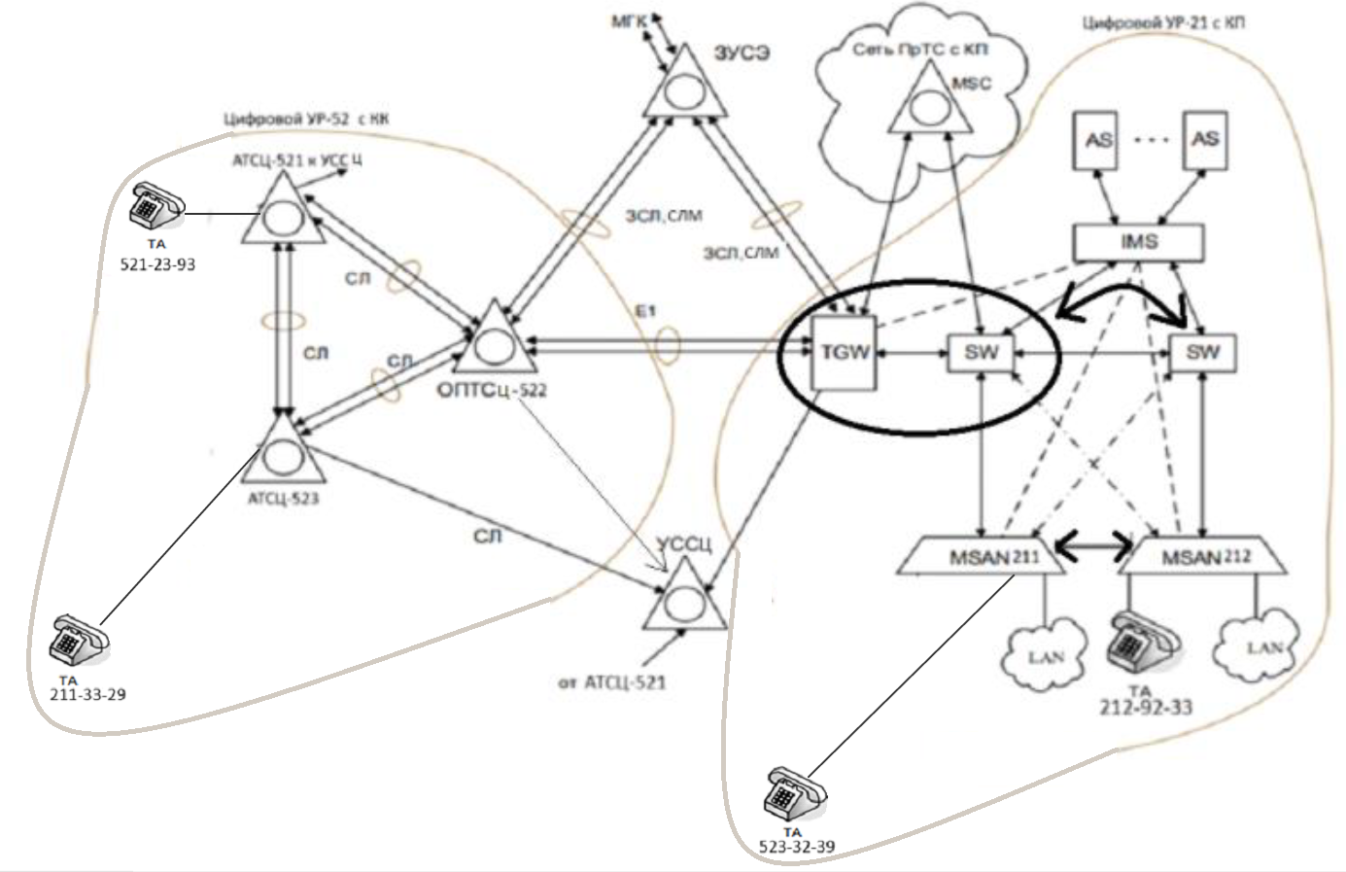

2. Распределение номеров по миллионным зонам.

Так как у нас емкость ГТС 1.5 млн номеров то мы берем 2 миллионные зоны.

|  |  |  |
| --- | --- | --- |
| Нумерация | Количество номеров | Резерв |
| 200-00-00 по 279-99-99 | 800.000 | 200.000 |
| 500-00-00 по 569-99-99 | 700.000 | 300.000 |

2 миллионная зона 200-00-00 →279-99-99

5 миллионная зона 500-00-00→569-99-99

3. На схеме показать допустимую величину потерь сообщений на всех участках сети при связи трех ТА между собой.

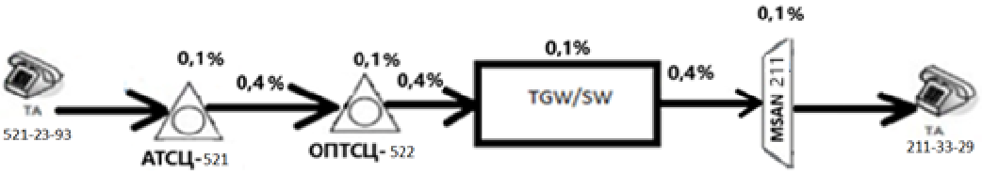

ТА 521-23-93→АТСЦ-521→ОПТСЦ-522→(TGW/SW)→MSAN211→ТА 211-33-29 Σ = 1.6%

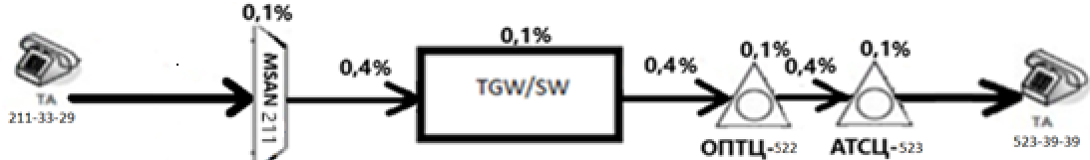

ТА-211-33-29→MSAN211→(TGW/SW)→ОПТСЭ-522→АТСЦ-523→ТА523-32-39 Σ =1.6%

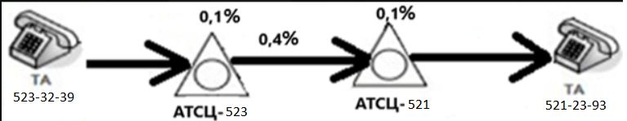

ТА-523-32-39→АТСЦ-523→АТСЦ-521→ТА-521-23-93 Σ = 0.6%

4. Выбор тип городского кабеля чтоб выполнялось условие LijAk ≤ 6 дБ

L(1) = 0.9+0.1*6=1.5 (км)

L(2) = 3.8+0,1*6 = 4.4 (км)

L(3) = 4.9+0,1*6 = 5.5 (км)

Проверяем условие LijAk≤ 6 (дБ):

Для L(1)=1.5(км):

1.5 км*1.54 дБ/км=2.31дБ; 2.31 дБ<6 дБ; подходит, берём кабель ТПП с диаметром жилы 0.4 мм.

Для L(2)=4.4(км):

4.4 км*1.54 дБ/км=6.776дБ; 6.776 дБ>6 дБ; берём кабель ТПП с диаметром жилы 0.4 мм, не подходит

4.4 км*1.23дБ/км=5.412дБ; 5.412 дБ<6 дБ; подходит, берём кабель ТПП с диаметром жилы 0.5 мм

Для L(3)=5.5(км):

5.5 км*1.54 дБ/км=10.164 дБ; 8,47 дБ>6 дБ; берём кабель ТПП с диаметром жилы 0.4 мм, не подходит

5.5 км*1.23 дБ/км=6.765 дБ; 6,765 дБ>6 дБ; берём кабель ТПП с диаметром жилы 0.5 мм, не подходит

5.5 км*0.72 дБ/км=3.96 дБ; 3.96 дБ<6 дБ; подходит, берём кабель ТПП с диаметром жилы 0.7 мм.

Вывод из пункта 4:

* Для длины L1 =1.5 (км) мы берем кабель типа ТПП с диаметром жил 0.4 (мм)
* Для длины L2=4.4 (км) мы берем кабель типа ТПП с диаметром жил 0.5 (мм)
* Для длины L3=5.5 (км) мы берем кабель типа ТПП с диаметром жил 0.7 (мм)

Контрольный вопрос: (№6)

С какой целью применяется на ГТС узлообразование?

В ГТС емкостью свыше 70 тыс. номеров применяется узлообразование, применяются узлы входящих сообщений (УВС). Сеть делится на узловые районы (УР), емкость нумерации которых составляет до 100 тыс. номеров.